Avfallsplan for Oppegård Båtforening (OBF), februar 2021

Introduksjon
Avfallsplanen er utarbeidet med utgangspunktet i tidligere avfallsplan fra 2018 og kommentarer fra Statsforvalter (tidligere Fylkesmann); «Sjekkliste for avfallsplaner i havner», datert 20. juni 2018. Nummeringen og innhold nedenfor følger sjekklisten.

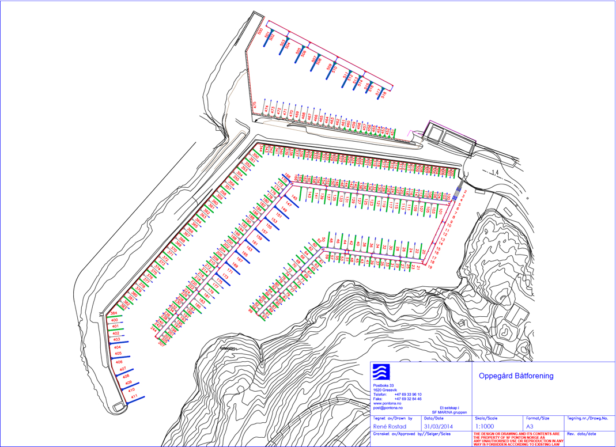
59 49’ 46,8’’ N, 10 45’ 49,9’’ Ø

- Organisasjonsform og gårds-og bruksnummer
- Havneanlegget er eid av medlemmene. Tomtene er leiet av ulike grunneiere. Årsmøtet velger et styre blant medlemmene som administrerer havnen sammen med Havnebas.
- Adresse: Ingierstrandveien 2-4, 1420 Svartskog
- Gård- og bruksnummer:
  - Deler av gårdsnummer 193 og bruksnummer 1 (Oslo)
  - Deler av gårdsnummer 248 og bruksnummer 39 (Nordre Follo)
  - Øvre opplagsplass: Gårdsnummer 248 bruksnummer 41 (Nordre Follo)
- Postboksadresse: Postboks 90, 1417 Sofiemyr
- Foretaksnummer: 875 473 212
- Hjemmeside: www.oppegaard-baatforening.no

- Kontaktperson og havneansvarlig
- Navn på havneansvarlig: Havnebas Jan Rune Monsen, mob. 915 98 196.

- Kontaktperson for brukerne av havnen og andre berørte parter
- Havnebas Jan Rune Monsen, mob. 915 98 196
- Epost-adresser til styret er tilgjengelig på hjemmesidene

- Ansvarlig for gjennomføring av planen
- Havnebas Jan Rune Monsen

- Ansvarligsfordeling
- Ingen deling av ansvar, havnen drives utelukkende av OBF

- Havnens organisasjonsform
- Båtforening

- Type havn
- Småbåthavn

- ISPS-havn
- Nei

- Havnens størrelse og aktivitetsnivå:
- Antall medlemmer: 1350
- Antall båtplasser: 350
- Gjesteplasser: Alle båtplasser kan leies ut når disse ikke benyttes av medlem, ca. 50 gjestedøgn per sesong

- Gebyrsystem
- Omkostningene ved avfallshåndteringen er inkludert i medlemsavgiften, havneavgiften og opplagsavgiften

- En vurdering av behovet for mottaksanlegg i havnen på bakgrunn av behovet til skipene som vanligvis anløper havnen
- OBF er en småbåthavn uten anløp av større skip eller båter
- Det er etter forenings mening ikke behov for septikk mottaksanlegg for gjestende båter, da det er svært få gjestedøgn i havnen og nærmeste septikkmottaksanlegg er kun ca. 3 nautiske mil unna (i paddehavet)
- Mottak av gjestende båter sitt husholdningsavfall

- Beskrivelse av type mottaksanlegg og kapasitet

Det er 2 miljøstasjoner med selvbetjent mottaksanlegg:

- Mottaksanlegg ved havnen er plassert ved målebua på Toftetomten
- Mottaksanlegg på øvre opplagsplass

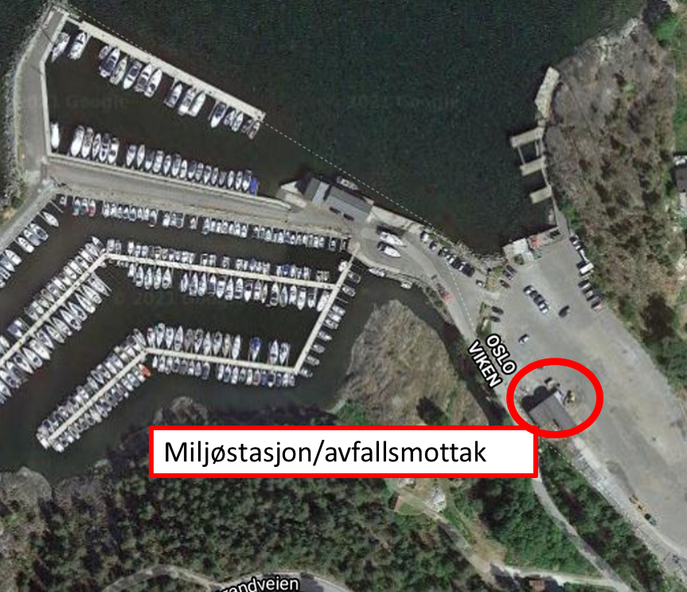

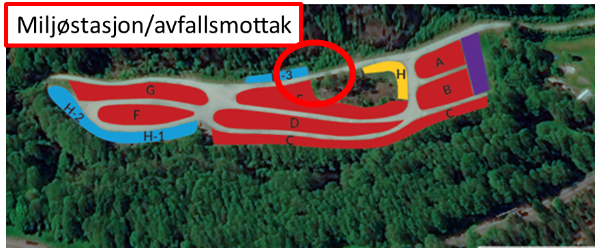

Begge miljøstasjonene har mottak for avfallstyper som beskrevet i tabellen på neste side.

Mottaksordning | Eksempel | Innsamling | Tømmerutiner | Håndtering | Mengde
Husholdning/ Båtavfall | Matrester, emballasje | Leveres i egne søppelcontainere | Hver uke i sesongen, ellers ved behov | Avtale med Regnbuen AS | 4010 kg
Maling/ lakkrester  (Farlig avfall) | Bunnstoffbokser med bunnstoffrester, malingsbokser med malingsrester, sprayflasker | Leveres i egen beholder | Tømmes ved behov | Avtale med Regnbuen AS | 100 kg
Olje- og drivstoffrester, filtere  (Farlig avfall) | Motorolje, gearolje,dieselrester, filtere | Leveres i lukkede tanker(olje og diesel) og egen beholder (filtere) | Tømmes ved behov | Avtale med Thorvaldsen Transport | 2 400 l
EE avfall  (Farlig avfall) | Batterier, ledninger, båtelektronikk | Leveres i egen beholder | Tømmes ved behov | Avtale med Bjølsen Avfallsforretning som har avtale med godkjent mottaker, for tiden Stena Recycling AS | 400 kg
Metallavfall | Båtopplagsutstyr, malingsbokser | Leveres i egen container | Tømmes ved behov | Avtale med Bjølsen Avfallsforretning som har avtale med godkjent mottaker, for tiden Stena Recycling AS | 2 800 kg
Treverk | Opplagsutstyr, trepaller, planker | Leveres på egen oppsamlingsplass før opplessing i container | Tømmes ved behov | Avtale med Regnbuen AS | 1 000 kg
Batterier  (Farlig avfall) | Båtbatterier | Leveres i egen beholder | Tømmes ved behov | Avtale med Bjølsen Avfallsforretning som har avtale med godkjent mottaker, for tiden Stena Recycling AS | 650 kg
Blandet avfall | Presenninger, isopor, båtinnredninger | Leveres i egen container | Tømmes ved behov | Avtale med Regnbuen AS | 8 560 kg

- . Beskrivelse av eventuelt utstyr og eventuelle prosesser til forbehandling av avfall i havnen
- Ikke relevant

- Typer og mengder avfall og lasterester som mottas og håndteres (for brukere av havnen; liste over avfall og lasterester som vanligvis behandles)
- Se punkt 12

- Detaljert beskrivelse av prosedyrene for mottak og innsamling av avfall og lasterester fra skip, inkl. beskrivelse av leveringsprosedyrer for brukere av havnen.
- Se punkt 12. Denne informasjonen er tilgjengelig på hjemmesidene (https://oppegaard-baatforening.no/Havnen.aspx)

- Beskrivelse av metoder for registrering av faktisk bruk av mottaksanleggene i havnen/beskrivelse av metoder for registrering av mengdene avfall og lasterester fra skip som mottas
- Se punkt 12.
- Havnebasen bestiller tømming av avfallscontainere ved behov.

17. Beskrivelse av håndtering av farlig avfall, jf. vedlegg III til kap. 20.
- Se punkt 10 der det framgår hvilke kategorier som er klassifisert som farlig avfall

18. Beskrivelse av håndtering av kjøkken- og matavfall omfattet av biproduktforordningen, og ev. eksplosive stoffer, radioaktive materialer eller infeksjonsfremmende stoffer, jf. kap. 20, vedlegg III, pkt. 4.
- Ikke aktuelt for vår båthavn

19. Beskriv hvordan avfallet og lasterestene fra skip skal håndteres videre
- Se punkt 10 der det framgår hvordan avfallet som mottas hentes og håndteres videre.
- Det er ingen mottak fra skip som skal håndteres

20. Involvering av brukere og andre berørte parter i utarbeidingen av planen.
- Styret består av valgte medlemmer med båt i havnen og representerer brukerne.
- Planen er basert på erfaring gjennom drift av havnen siden 1985.

21. Prosedyrer for håndtering av melding om utilstrekkelige mottaksanlegg.
- Problemer med avfallsmottak skal meldes til havnebas, slik det er informert om på hjemmesidene.
- Havnebasen følger opp miljøstasjonen flere ganger ukentlig

22.Prosedyrer for løpende samråd med havnebrukere, avfallshåndterere, terminaloperatører og andre berørte parter
- Årlig gjennomgang med partnere som henter avfallet
- Dialog med medlemmer om avfallshåndtering på årsmøte
- Bruk av hjemmesider og epost til å informere medlemmer og ta imot tilbakemeldinger vedrørende avfallshåndtering

23. Sammendrag av gjeldende lovgivning og formalitetene i forbindelse med levering
- Planen er laget med utgangspunkt i Forurensningsforskriften kap. 20

24. Informasjon om hvordan opplysninger om avfallsmottaking stilles til rådighet for alle brukere av havnen.
- Miljøstasjonene er skiltet
- Skilt viser hvordan avfall skal sorteres
- Miljøstasjonene er vist på oversiktskart på forenings hjemmesider
- Hjemmesidene informerer om at miljøstasjonene skal brukes riktig og at avfall skal sorteres og legges i riktig kontainer

